Szitakötő folyóirat, 2010/1 tavasz.
Handi Péter: Ólomkatona és ezüstkanál
Matematika feladatlap
- Az üzletbe az első nap 32 ezüstkanalat hoztak, a második nap 3-szor többet, a harmadik nap pedig 4-szer kevesebbet, mint az első és második nap együttvéve. Hány ezüstkanalat hoztak összesen?
- A parancsnok a katonái számára 142 darab ezüstkanalat vett. Az első szakaszban 56 katona volt, a másodikban ennek az $\frac{1}{2}$ – e, a harmadikban pedig 76-tal több, mint az első és a második szakaszban összesen. Elegendő lett-e a kanál a katonák számára?
- Állítsd növekvő sorrendbe a katonákat számozással!
_____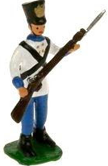_________
1 m 76 cm 17 dm 1m 80cm
________
16 dm 22 cm 190 cm

- Melyik mennyit ér?
+ + = 600
+ 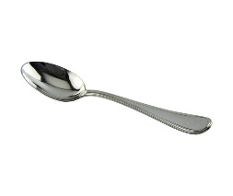 + 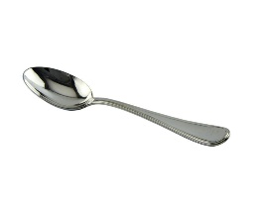= 216

   
  

 
 

